Configuración IP de Windows

Adaptador de Ethernet Ethernet:

Estado de los medios. . . . . . . . . . . : medios desconectados

Sufijo DNS específico para la conexión. . :

Adaptador de Ethernet VirtualBox Host-Only Network:

Sufijo DNS específico para la conexión. . :

Vínculo: dirección IPv6 local. . . : fe80::bd83:14e2:2f36:266e%20

Dirección IPv4. . . . . . . . . . . . . . : 192.168.56.1

Máscara de subred . . . . . . . . . . . . : 255.255.255.0

Puerta de enlace predeterminada . . . . . :

Adaptador de LAN inalámbrica Conexión de área local\* 1:

Estado de los medios. . . . . . . . . . . : medios desconectados

Sufijo DNS específico para la conexión. . :

Adaptador de LAN inalámbrica Conexión de área local\* 2:

Estado de los medios. . . . . . . . . . . : medios desconectados

Sufijo DNS específico para la conexión. . :

Adaptador de LAN inalámbrica Conexión de área local\* 11:

Estado de los medios. . . . . . . . . . . : medios desconectados

Sufijo DNS específico para la conexión. . :

Adaptador de LAN inalámbrica Wi-Fi:

Sufijo DNS específico para la conexión. . :

Vínculo: dirección IPv6 local. . . : fe80::35a3:9767:32ae:8b2d%16

Dirección IPv4. . . . . . . . . . . . . . : 192.168.1.5

Máscara de subred . . . . . . . . . . . . : 255.255.255.0

Puerta de enlace predeterminada . . . . . : 192.168.1.1

Adaptador de Ethernet Conexión de red Bluetooth:

Estado de los medios. . . . . . . . . . . : medios desconectados

Sufijo DNS específico para la conexión. . :

C:\Users\affpm>

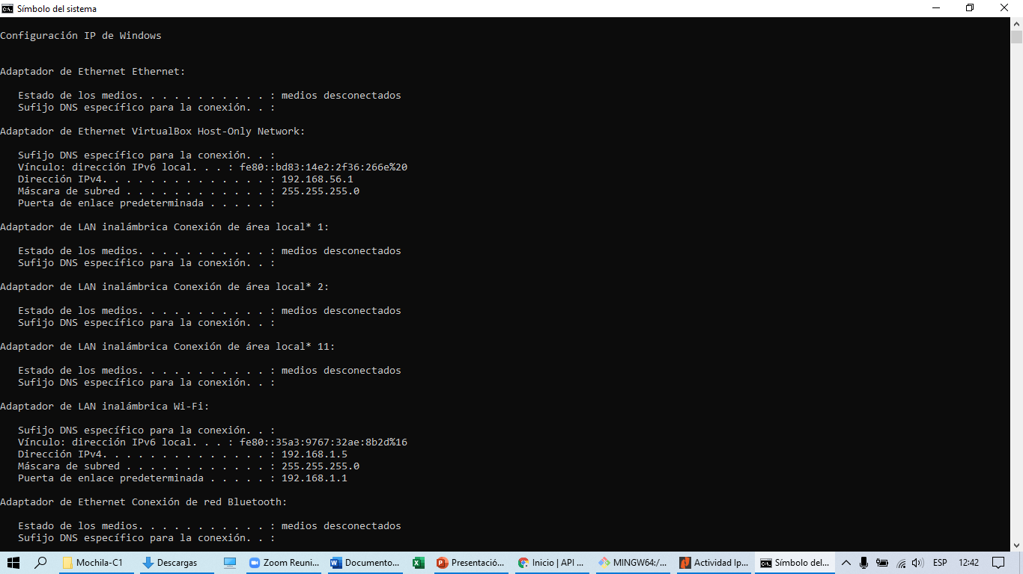

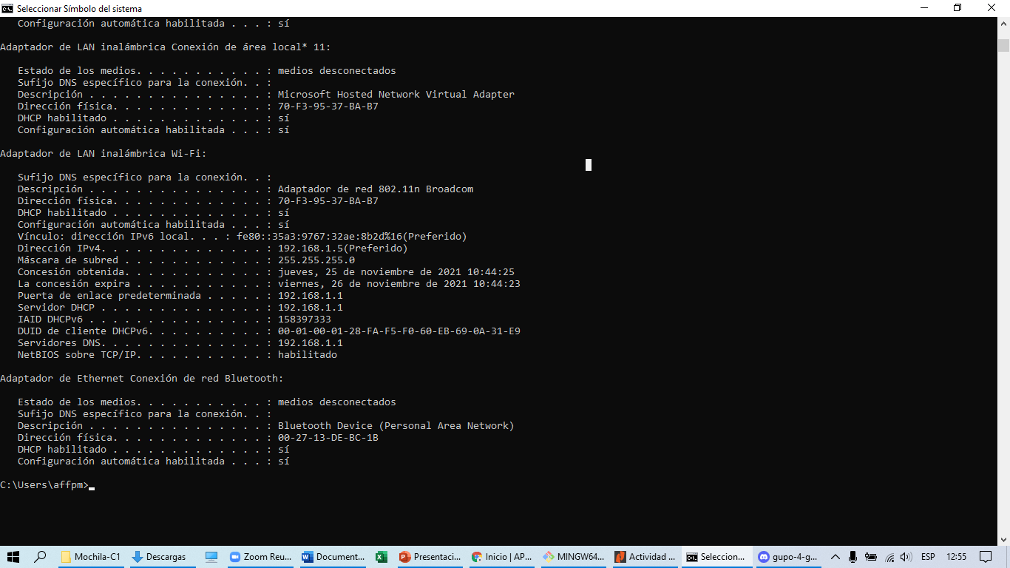

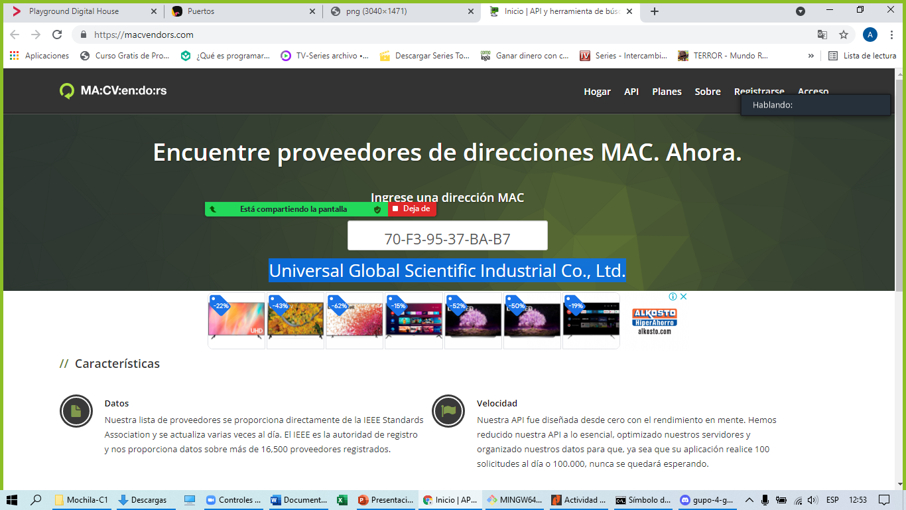

¿ La IP pública y privada de qué clase son ?

Somos c, porque somos personas naturales